Lunes
23
de mayo

Segundo de Secundaria
Matemáticas

El método adecuado

Aprendizaje esperado: resuelve problemas mediante la formulación y solución algebraica de sistemas de dos ecuaciones lineales con dos incógnitas.

Énfasis: resolver problemas mediante sistemas de dos ecuaciones lineales con dos incógnitas.

¿Qué vamos a aprender?

Profundizarás en el estudio de los sistemas de dos ecuaciones lineales con dos incógnitas y las formas de resolverlas.

¿Qué hacemos?

Para resolver algún sistema de ecuaciones de 2 por 2, debes analizar las características del sistema que vas a resolver y elegir el método que consideres más adecuado.

Interpretar el significado de “más adecuado” puede tener varias connotaciones. Puedes considerar que el más adecuado será aquel que tenga menos pasos o aquel que dominas más.

Esta sesión será la primera de tres sesiones en las cuales analizarás las características de los sistemas de ecuaciones de dos por dos con la finalidad de que tengas más herramientas matemáticas para poder elegir qué método usar cuando resuelvas un sistema de este tipo.

¿Qué te parece si comienzas por analizar las características de un sistema de dos por dos con el cual sea más conveniente usar el método gráfico para encontrar su solución? Para ello analiza la siguiente situación:

Como has visto, cada una de las funciones asociadas a las ecuaciones de los sistemas 2 por 2 que estás trabajando, representa una recta. Ahora, piensa que ya tienes dos puntos por donde pasan dos rectas.

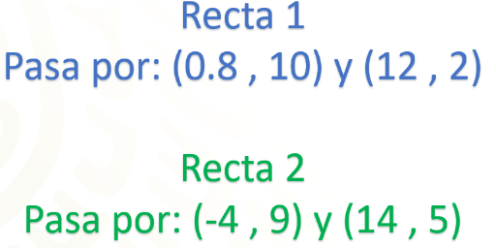

¿Qué valor para “x” y qué valor para “y” son la solución para ambas ecuaciones del sistema de 2 por 2?

Antes de conocer los valores de “x” y de “y” para ambas ecuaciones, razonemos juntos por qué el método gráfico es el más adecuado para contestar la pregunta anterior. ¿Cuáles son las características de este sistema? Con base en esas características, ¿qué método usarías para resolverlo?

El método gráfico es el que más nos conviene para resolver este sistema porque en el problema se hace mención de 4 coordenadas, las cuales podemos ubicar en un plano cartesiano.

Ubica las coordenadas en un plano cartesiano y continúa observando las características del sistema.

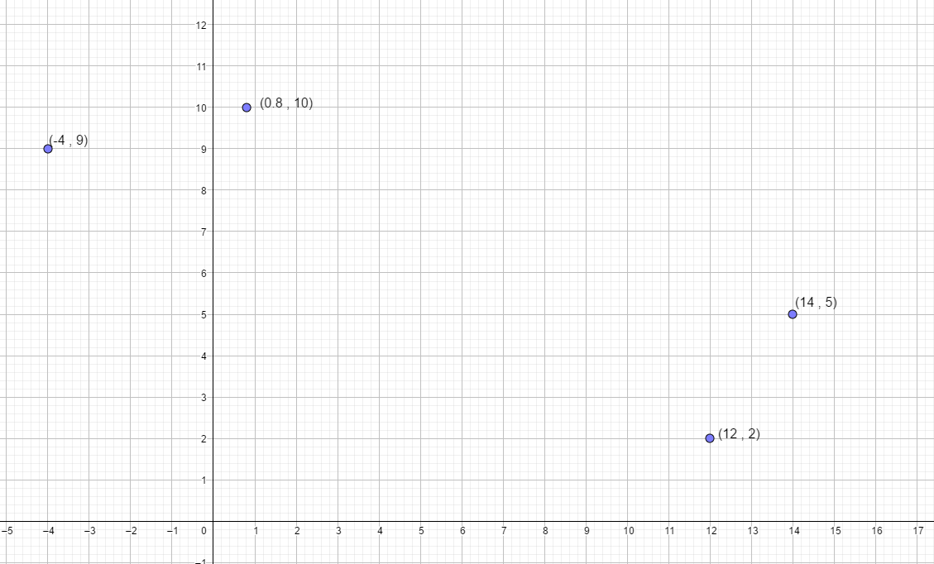

Al ubicar las coordenadas, observa que puedes trazar una recta que pase por el punto (0.8, 10) y por el punto (12, 2). De la misma manera, puedes trazar una recta que pase por los puntos (-4, 9) y (14, 5).

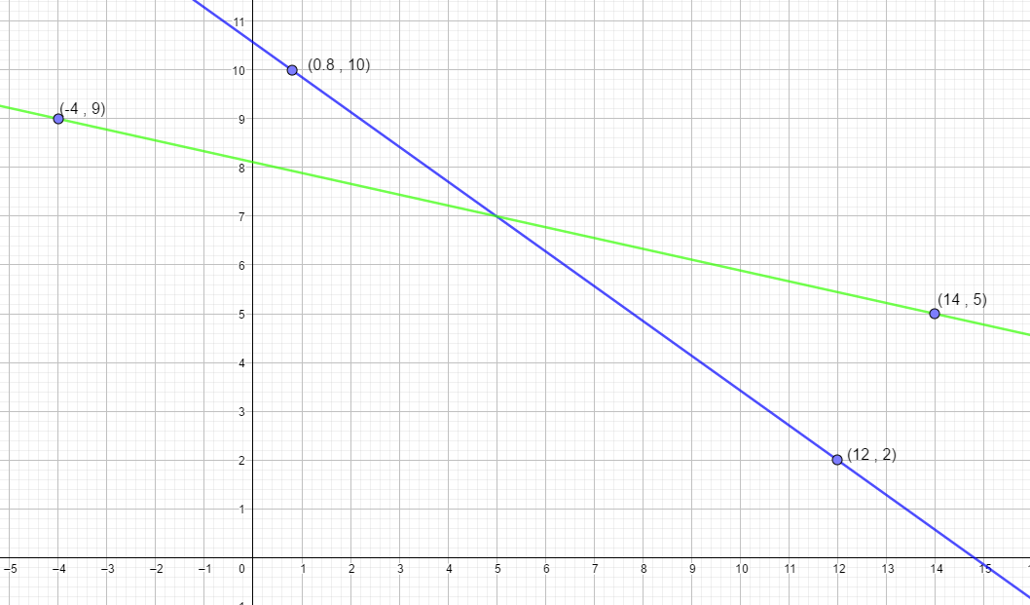

¿Qué observas en las rectas que acabas de trazar?, ¿cómo puedes encontrar los valores que satisfacen al sistema de ecuaciones?

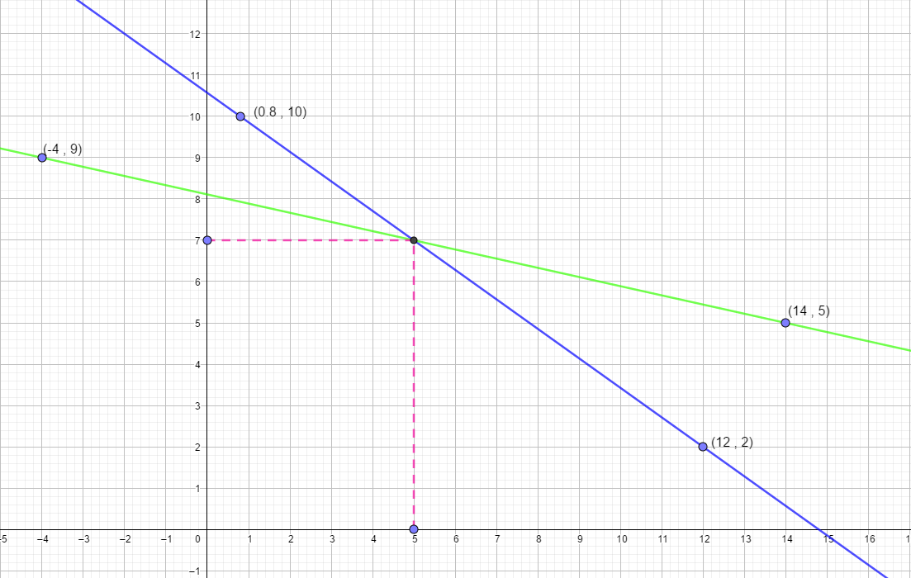

Basta con observar que las 2 rectas se cortan en un punto para saber que esa es la solución del sistema de 2 x 2.

Observa que el punto en donde ambas rectas se cortan se encuentra en la coordenada (5, 7). Esto quiere decir que “x” vale 5 y “y” vale 7.

Puedes observar que fue más útil emplear el método gráfico, ya que contabas con las coordenadas de 2 puntos de la misma recta; además, las condiciones del problema te indicaron que eran parte del mismo sistema de ecuaciones y sabemos que la solución de un sistema de ecuaciones se puede identificar en la coordenada donde las 2 rectas se cruzan.

Ahora analiza una variante del mismo sistema de ecuaciones.

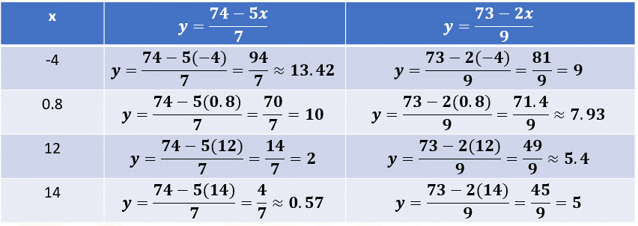

En esta tabla observa que, en las dos ecuaciones, la “y” ya se encuentra despejada, lo que podría hacerte pensar que el método de igualación es el que más te conviene para resolver este sistema, pero, si continúas observando, notarás que también hay una tabla de valores.

También puede notar que en esta tabla hay puntos que puede resultar más sencillo ubicar en el plano, que otros. Por ejemplo, para aquellos que tienen una aproximación decimal puede resultar más complicada su ubicación.

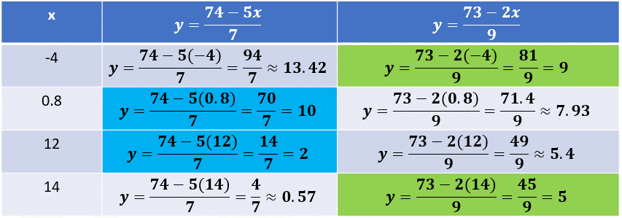

Puedes observar que aquellos puntos resaltados son más fáciles de ubicar que los otros que no fueron destacados y pertenecen a las rectas que trazaste anteriormente. Entonces, si quieres utilizar el método gráfico es conveniente buscar coordenadas que puedan resultar fáciles de ubicar en el plano cartesiano.

Para continuar profundizando en el ejemplo con el que iniciaste, ahora utilizarás el método de igualación.

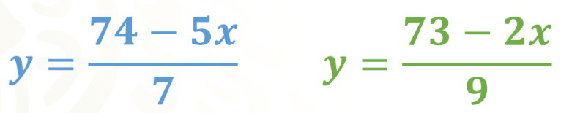

Tenemos las ecuaciones y sólo tenemos eso, es decir, no tenemos tablas de valores, no tenemos gráficas o coordenadas, entonces, podemos plantearnos las siguientes preguntas: ¿hay una incógnita que se encuentre despejada?, ¿es la misma incógnita?

Puedes observar que la incógnita “y” ya se encuentra despejada, aunque también pudo haber sido la incógnita “x” la que estuviera despejada, entonces pasaremos a la segunda pregunta: ¿es la misma incógnita? Para lo cual también puedes observar que en ambas ecuaciones está despejada la misma incógnita.

Con lo anterior puedes valorar que sí es conveniente usar el método de igualación, dado que las expresiones iguales a “y” también serán iguales entre sí.

Comienza a resolver por el método de igualación, aprovecha que la “y” está despejada en ambas ecuaciones e iguala de la siguiente manera:

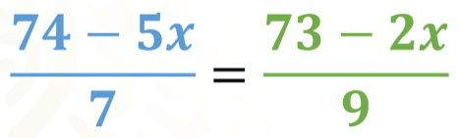

Puedes observar que los denominadores son diferentes, así que para simplificarlos multiplica ambos lados de la ecuación por 7 y por 9, para que con ello el 7 y el 9 que están en el denominador también estén en el numerador y puedan simplificarse.

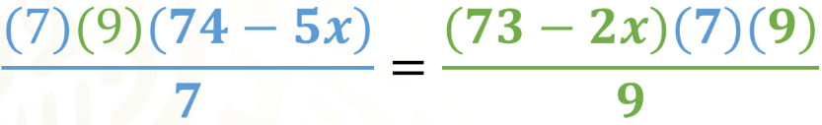

Con lo anterior, puedes observar que en ambos lados de la ecuación es posible reducir uno de los factores del numerador con el denominador. Por lo que en el primer miembro de la ecuación simplificamos el factor 7 del numerador con el 7 del denominador. Y en el segundo miembro simplificamos el factor 9 del numerador con el 9 del denominador, con lo que se obtiene:

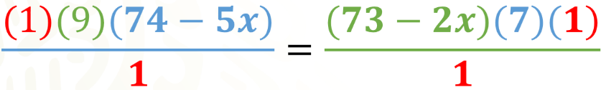

Como sabes, las multiplicaciones y divisiones por 1 arrojan el mismo resultado, por lo que puedes no escribirlos sin alterar la igualdad. De esta manera, la igualdad resultante es:

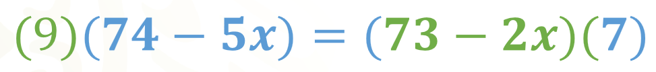

Ahora, aplica la propiedad distributiva de la multiplicación con respecto a la resta en ambos miembros de la igualdad.

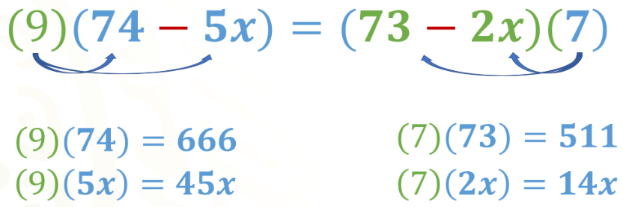

Lo que genera la siguiente igualdad:

Aplica las propiedades de la igualdad para sumar 45 “x” en ambos lados de la igualdad y de la misma manera sustraer 511.

Al reducir algunos términos semejantes se obtiene:

Reduciendo términos semejantes en la anterior igualdad se obtiene:

Divide ambos miembros de la igualdad por 31 y simplifica el 31 del numerador con el 31 del denominador en el segundo miembro de la igualdad, con lo que obtienes que:

Ahora, sustituye el valor encontrado para “x” en cualquiera de los despejes para calcular el valor de “y”. En esta ocasión, sustituye en ambos para que observes que llegarás al mismo resultado.

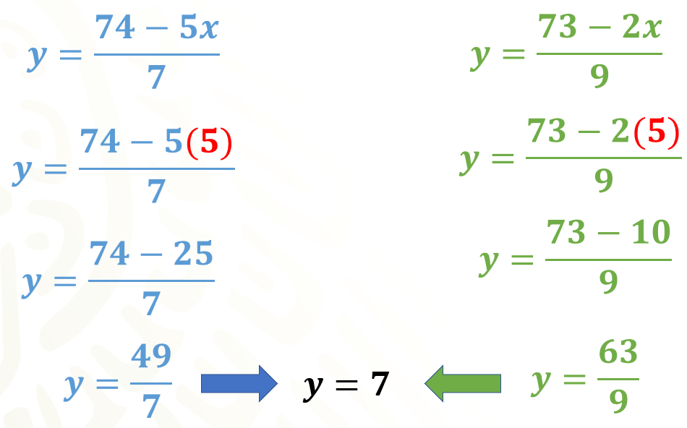

De las divisiones anteriores obtienes el valor de “y”, que es igual a 7 en ambas ecuaciones.

Como has visto, tanto con el método gráfico como con el método de igualación obtienes los mismos valores para “x” y para “y” debido a que se trata del mismo sistema de ecuaciones.

Pon atención al siguiente problema y elije el método más adecuado para resolverlo.

En los planos de una instalación hidráulica se cuenta con 2 líneas rectas de agua: la primera pasa por las coordenadas (,2 -4) y (4, 12), y la segunda tubería pasa por las coordenadas (2, 14) y (4, -6). Se desea colocar una cruceta flexible en la intersección de ambas líneas de agua. ¿En qué coordenada se deberá colocar dicha cruceta?

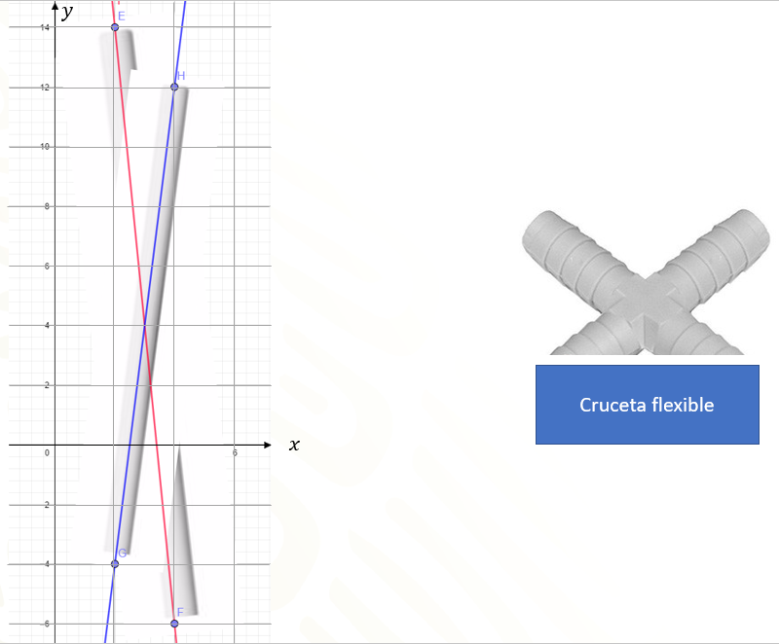

Dadas estas condiciones del problema, ¿qué método es más conveniente, el gráfico o el de igualación?

El método gráfico es el más conveniente, ya que sólo tienes las coordenadas de las dos tuberías rectas, a las cuales puedes considerar como rectas.

Para comenzar, escribe las coordenadas en un plano cartesiano

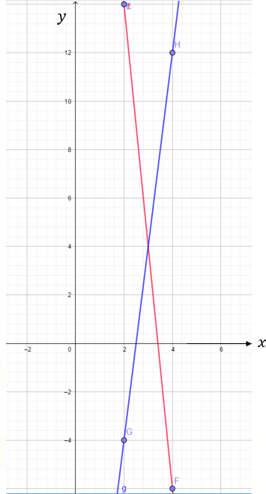

Las coordenadas (2, -4) y (4, 12) pertenecen a la recta de color azul, mientras que las coordenadas (2, 14) y (4, -6) pertenecen a la recta de color rojo.

Al trazar una recta que pase por los puntos de las coordenadas, de acuerdo con la línea a la cual pertenecen, puedes observar que se cortan en un punto y la coordenada de ese punto es (3, 4).

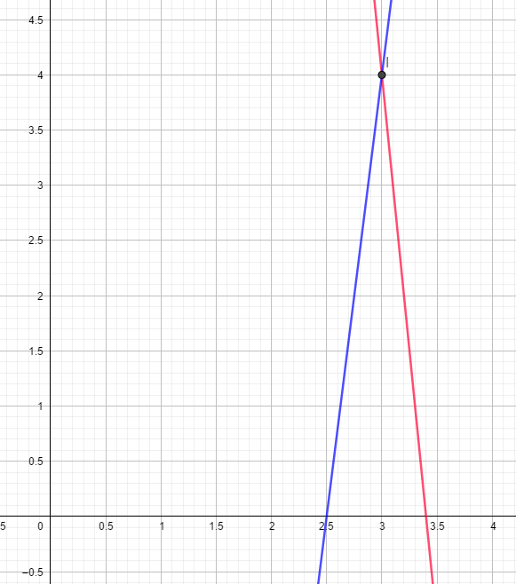

Lo que significa que esa es la solución del sistema, es decir “x” es igual a 3 y “y” es igual a 4, para el caso de este sistema en el que solamente tienes dos puntos por los que pasan las rectas.

Nuevamente modifiquemos el problema de las tuberías para que sea más útil resolverlo por el método de igualación.

Pon atención a las nuevas condiciones del problema. En los planos de una instalación hidráulica se cuenta con 2 líneas rectas de agua, la primera está modelada por la ecuación y = 34 - 10x y la segunda tubería está modelada por la ecuación y = -20 + 8x. Se desea colocar una cruceta flexible en la intersección de ambas líneas de agua. ¿En qué coordenada se deberá colocar dicha cruceta?

Ahora ya no se tienen las coordenadas, pero si las ecuaciones que corresponden a cada una de las tuberías.

Ahora, de acuerdo con estas ecuaciones, ¿qué método es más conveniente para resolver el sistema de ecuaciones, el método gráfico o el de igualación? Aunque podrías aplicar el método gráfico y determinar algunos puntos para hacer las gráficas de las ecuaciones del sistema, como se encuentra despejada la misma incógnita en ambas ecuaciones se considera que el método de igualación es más conveniente para dar solución a este sistema. Entonces, aplica este método para dar solución al sistema de ecuaciones.

Como primer paso, aplicamos la propiedad de transitividad e igualamos ambos valores de “y”. Con ello resulta una igualdad con una sola incógnita, la cual es:

Ahora debes aplicar las propiedades de la igualdad y sumar 20 en ambos lados de la ecuación, y sumar 10x también en ambos lados.

Al reducir los términos semejantes en ambos lados de la ecuación obtenemos:

Este no es el valor de “x” pues todavía tienes que despejarla. Una manera de hacerlo es dividir entre 18 a ambos miembros de la igualdad.

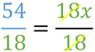

Al simplificar obtienes que:

De esta manera has calculado el valor de “x”.

Con este valor, aún no has resuelto el problema, falta encontrar el valor de “y”. Para ello se sustituye el valor de “x” en cualquiera de las ecuaciones iniciales, en las que ya se encuentra despejada la “y”. Recuerda que en esta ocasión sustituirás en ambos despejes para que observes que llegarás al mismo resultado.

Las ecuaciones iniciales son:

Al sustituir el valor de “x” tenemos:

Aplicando la jerarquía de las operaciones resuelve, en primer lugar, las multiplicaciones, con lo que obtienes:

Finalmente, obtenemos que “y” es igual a 4 en ambos casos.

Con esto puedes observar que, aunque resolviste la situación por 2 métodos distintos, obtuviste el mismo resultado y que uno es más accesible que otro, según las características de cada situación.

Ahora, resuelve un último problema. La edad de Ana es igual a 74 años menos 5 veces la edad de Jorge, pero también es igual a 44 años menos 2 veces la edad de Jorge. ¿Cuántos años tiene Ana y cuantos años tiene Jorge?

Antes de elegir el método más accesible para resolver este sistema es conveniente plantear el sistema de ecuaciones que genera. Como desconocemos la edad de Ana y la edad de Jorge, diremos que Ana tiene “x” años y Jorge tiene “y” años.

Al plantear el sistema de ecuaciones resulta lo siguiente:

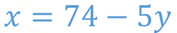

Para la primera ecuación que es una manera de representar la edad de Ana.

Para la segunda ecuación, que es otra manera de representar la edad de Ana.

Analiza las ecuaciones y responde ¿qué método es el más adecuado para resolver el sistema de ecuaciones?

El método más adecuado para resolver este sistema es el método de igualación, ya que en ambas ecuaciones se encuentra despejada la misma incógnita, en este caso “x”. Por lo tanto, continuarás igualando ambos despejes de “x”. Esto resulta:

Aplicando las propiedades de la igualdad y sumar 5 “y” en ambos lados, y sustrayendo 44 también en ambos lados. Reduciendo términos semejantes obtienes:

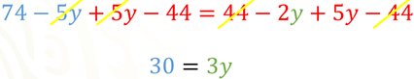

Ahora, divide ambos miembros de la igualdad por 3 y simplifica. Con ello puedes observar que 10 es el valor de “y”.

En el contexto del problema significa que Jorge tiene 10 años, ya que a la edad de Jorge se le representó con “y”.

Para conocer la edad de Ana, debes sustituir el valor que acabas de calcular de “y”, en cualquiera de los despejes. Una vez más, lo harás en ambos despejes para que puedas corroborar que llegas al mismo resultado.

Sustituyendo el valor de “y” resulta:

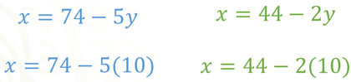

Al resolver las multiplicaciones respetando la jerarquía de operaciones resulta:

Resolviendo las sustracciones obtienes:

Con esto puedes interpretar que la edad de Ana es de 24 años y la edad de Alberto es de 10 años.

Recuerda que este es un material de apoyo y que, para complementar lo estudiado, puedes consultar otras fuentes, como tu libro de texto de Matemáticas de segundo grado.

El reto de hoy:

Te invitamos a que realices las notas que consideres necesarias. También escribas las características que identificaste para elegir el método gráfico y las características necesarias para elegir el método de igualación.

En la siguiente sesión analizarás las características necesarias para resolver sistemas de ecuaciones por otros métodos.

¡Buen trabajo!

Gracias por tu esfuerzo.

Para saber más:

Lecturas
https://libros.conaliteg.gob.mx/secundaria.html

